**Temat: Czas nawrócenia przemiany**

Bóg z miłości do każdego z nas posłał swojego Syna, aby nas Zbawić. To odkupienie dokonało się na krzyżu. Nie bądźmy obojętni wobec Miłości Miłosiernej. Zaufajmy Chrystusowi do końca i powierzmy Mu swoje życie, nasze troski i radości. On jest naszym Przyjacielem, który pragnie naszego szczęścia. O tej prawdzie przypomina nam okres Wielkiego Postu, kiedy przeżywamy mękę Jezusa, uczymy się od Niego niesienia własnego krzyża.

Jezus mówił:

**Nie przyszedłem powołać do nawrócenia się sprawiedliwych, lecz grzeszników.**

(Łk 5,32)

Kiedy grzeszymy, odwracamy się od Zbawiciela, chcemy układać życie po swojemu, ale bardzo szybko zauważamy, że życie bez Jezusa jest trudne i beznadziejne. Dzięki męce Jezusa mamy jednak zawsze otwartą drogę powrotu do Boga.

Podczas Wielkiego Postu Kościół pomaga nam w tym powrocie do Boga.

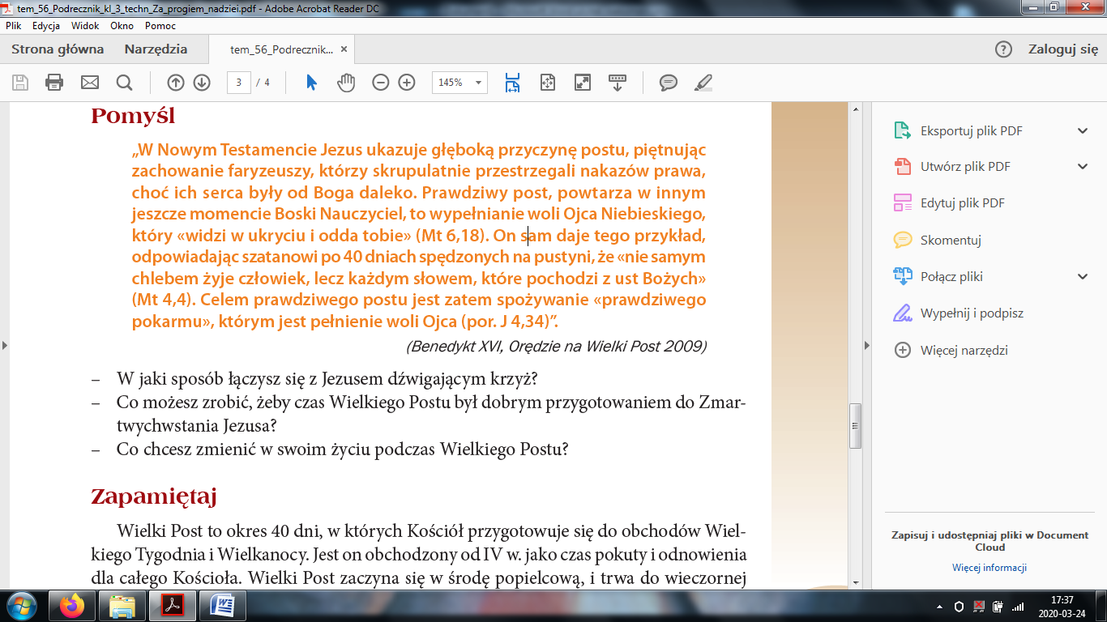

**Zapisz w zeszycie**

Wielki Post to okres 40 dni, w których Kościół przygotowuje się do obchodów Wielkiego Tygodnia i Wielkanocy. Jest on obchodzony od IV w. jako czas pokuty i odnowienia dla całego Kościoła. Wielki Post zaczyna się w środę popielcową, i trwa do wieczornej Mszy Wieczerzy Pańskiej w Wielki Czwartek.

**Zadanie**

Chrystus umarł. Chrystus odszedł.  
Dziś zastanów się jak wiele otrzymałeś od Boga. Co poświęcił konkretnie dla ciebie.  
**Obejrzyj poniższy filmik, pobudź się do refleksji.**

<https://www.youtube.com/watch?v=8pT3PeF1GC8&fbclid=IwAR1ptWf6aJja0K5b9CdsxU5-SqOLtddr-HitiA96s_Cz8VHPLDR70BEbJlo>

„Okresy i

dni pokuty w

ciągu roku liturgicznego (Okres Wielkiego Postu, każdy

piątek jako wspomnienie śmierci

Pana)

są w

Kościele specjalnym czasem

praktyki pokutnej. Okresy te są szczególnie odpowiednie dla ćwiczeń duchowych,

liturgii

pokutnej, pielgrzymek o

charakterze pokutnym, dobrowolnych

wyrzeczeń, jak post i

jałmużna, braterskiego

dzielenia się

z

innymi (dzieła

charytatywne i

misyjne)”.

(KKK 1438)

Zaśpiewaj

Bliskie jest królestwo Boże – nawracajmy się i wierzmy w Ewangelię.

1. Bóg jest światłością – i nie ma w nim żadnej ciemności.

2. Jeżeli chodzimy w światłości, wtedy mamy łączność między sobą.

3. Krew Jezusa, Jego Syna, oczyszcza nas z wszelkiego grzechu.

4. Jeżeli mówimy, że nie mamy grzechu, to samych siebie oszukujemy.

5. Jeżeli wyznajemy nasze grzechy, Bóg oczyści nas z wszelkiej nieprawości.

6. Jeżeli nawet ktoś zgrzeszył, mamy Rzecznika wobec Ojca, Jezusa Chrystusa.

7. On jest ofiarą przebłagalną za nasze grzechy, a także za grzechy całego świata.

8. Dostępujemy odpuszczenia grzechów ze względu na Jego Imię.

Zadanie

1. Poświęć parę chwil na modlitwę przy krzyżu, dziękując Jezusowi za Jego miłość do

nas, grzeszników.

2. Podczas wieczornej modlitwy poproś Jezusa, aby razem z Tobą niósł krzyż twojej

codzienności.

3. Zrób reklamę rekolekcji wielkopostnych – mile widziana wersja multimedialna.

Warto przeczytać, obejrzeć

Świadectwa po rekolekcjach w milczeniu, <http://youtu.be/oAo6jNf6CXg>.

Most, Gdańskie Seminarium Duchowne, <http://www.youtube.com/watch?v=8pT3PeF1GC8>.

Wielki Post z Ojcami pustyni 2014, <http://ps-po.pl/category/wielki-post-z-ojcami-

pustyni-2014>.